ANEXO 3b
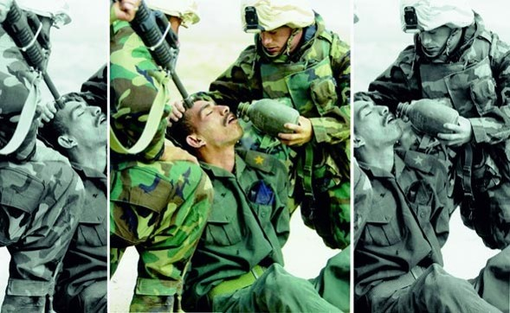
Angulo de cámara
Imagen 1

Imagen 2

Imagen real:

Diferentes Montajes:

